**Муниципальное дошкольное образовательное учреждение детский сад № 8 городского округа город Галич Костромской области**

**Проект на тему: "Делу время, потехе час."**

(Средняя группа)

Разработала:

воспитатель: Румянцева М. Н.

Стеблева И. В.

2016г.

**Актуальность:**

Труд  – важнейшее средство воспитания, начиная с дошкольного возраста; в процессе формируется личность ребенка, складываются коллективные взаимоотношения. Труд детей дошкольного возраста является важнейшим средством воспитания. Весь процесс воспитания детей в детском саду может и должен быть организован так, чтобы они научились понимать пользу и необходимость труда для себя и для коллектива. Относиться к работе с любовью, видеть в ней радость – необходимое условие для проявления творчества личности, ее талантов. Труд - всегда был основой для человеческой жизни и культуры. Поэтому и в воспитательной работе труд должен быть одним из самых основных элементов. Труд - основа человеческой жизни. Но что такое труд - это совсем не то, чем заняты руки ребенка. Труд это то, что развивает маленького человека, поддерживает его, помогает ему самоутвердиться. Трудолюбие и способность к труду не дается от природы, но воспитывается с самого раннего детства. Труд должен быть творческим, потому что именно творческий труд, делает человека богато духовно. Труд развивает человека физически. Труд должен приносить радость доставлять счастье, благополучия.

Интерес к труду, необходимые трудовые навыки закладываются в раннем детстве. Нам, педагогам, и родителям важно не пропустить этот момент, ведь дошкольное детство – это уникальное время, когда ребенку все интересно – он открывает для себя окружающий мир, познает его. И делает это с радостью. Труд должен войти в жизнь ребенка радостно и помочь во всестороннем развитии.

Взрослым хочется все сделать самим – быстрее, лучше, аккуратнее. Они не задумываются над тем, что если ребенку все время отказывать в желании помочь, что-то сделать самому, то в скором времени таких желаний у ребенка появляться не будет.

Основная задача воспитателя – помочь ребенку в самостоятельном приобретении собственного опыта, развить его желания и потребности в получении трудовых умений и навыков.

Положительных результатов можно достичь при условии согласования действий педагогов и семьи. Вовлечение родителей в деятельность ДОУ, их заинтересованное участие в воспитательно-образовательном процессе необходимы для успешного развития ребенка.

**Информационная карта проекта.**

1. Полное название проекта:  **" Делу время, потехе час ".**

2. Автор проекта**: Румянцева М. Н. Стеблева И. В.**

3. Вид, тип проекта: творческо-информационный, групповой, краткосрочный, познавательно - исследовательский

4. **Проблема** – мы столкнулись с тем, что дети не умеют выполнять некоторые трудовые поручения, не все знают название профессий родителей, характерные особенности данной специальности.

5.Цель проекта:  Формировать положительное отношение дошкольников к труду и накопление знаний о различных профессиях взрослых.

6. Задачи:

* Познакомить детей с предметами необходимыми для трудовой деятельности.
* Расширять знания детей о профессиях родителей.
* Вызвать интерес к результатам трудовых действий.
* Вызывать желание детей участвовать в выполнении трудовых поручений.
* Формировать представления об уходе за комнатными растениями: полив, подкормка.
* Предоставление возможности каждому ребенку поучаствовать в уходе за растениями.
* Расширять и закреплять знания детей о профессиях членов семьи. Учить четко называть профессию и вид деятельности.

7. Сроки проведения: январь - май

8. Возраст детей**: 4-5 лет (средняя группа).**

9. Форма проведения: **дневная (в рамках организации педагогического процесса в НОД и в повседневной жизни с учётом принципов частичной интеграции).**

10. Ожидаемые результаты (продукт проекта):

Дети: получают и закрепляют на практике правила безопасности. Дети охотно выполняют трудовые поручения.

Педагоги: продолжение освоения метода проектирования – метод организации насыщенной детской деятельности, который дает возможность расширять образовательное пространство, придать ему новые формы, эффективно развивать творческое и познавательное мышление дошкольников.

Родители: расширяют возможности сотрудничества со своими детьми, подготавливают материал для обучения своих детей.

Создание в развивающей среде группы нового центра «Дежурство».

**Этапы работы над проектом:**

**Подготовительный этап**

Определение темы проекта.

Формулировка цели и определение задач.

Подбор материалов по теме проекта.

Составление плана основного этапа проекта.

**Основной этап**

Распределение образовательной деятельности согласно сетке непрерывно образовательной деятельности для данного возраста.

**Заключительный этап**

**Развлечение « Путешествие в город мастеров»**

**План - схема осуществления проекта**

|  |  |
| --- | --- |
| **Образовательные области программы** | **Виды детской деятельности.** |
| Познавательное развитие | * Презентации «Все работы хороши»,  «Дело мастера боится», «Профессии» * Рассматривание репродукций, альбомов, иллюстраций на тему «Профессии» * Серия бесед: «Кто работает в детском саду»,  «Предметы и инструменты, нужные людям различных профессий», «Мир профессий» * Беседы о профессиях родителей и родственников, местах их работы * Дидактические игры:  «Подскажи словечко», «Угадай кто это?», «Магазин игрушек», «Кто больше расскажет о профессии!», «Угадайте, что я делаю?», «Что сначала, что потом?», «Где можно это купить?», «Назови профессию», «Что кому», «Угадай профессию», «Кому без них не обойтись», «Профессии людей», «Кто, что делает? »,  «Названия профессий от А до Я», «Что случилось, если бы не работал … », «Что делают этим предметом», «Что расскажет предмет». |
| Речевое развитие | * Составление рассказов о профессии родителей * Разучивание стихов о различных профессиях * Обогащение словаря детей за счет новых терминов * Отгадывание кроссвордов, ребусов на тему «Профессии» * Рассказы детей из личного опыта «На приеме у врача» * Изготовление словаря профессий * Пословицы и поговорки о труде * Обсуждение фразеологизмов о труде |
| Восприятие художественной литературы | Пословицы и поговорки о труде Стихи и загадки о профессиях Чтение стихов и рассказов о профессиях  В.Маяковский «Кем быть? », М. Познанская «Пойдем на работу», Д. Родари «Чем пахнут ремесла», С. Маршак «Откуда стол пришел», «Мы военные», С. Михалков «А что у вас? », «Дядя Степа»,  «Дядя Степа — милиционер». В Лифшиц «И мы трудиться будем». Б. Житков «Железная дорога»,  М.Ильин «Машины на нашей улице» Н. Найденова «Ольга Павловна». С. Баруздин «Кто построил новый дом»,  Л. Воронкова «Мы строим, строим, строим», |
| Художественно- эстетическое развитие | * Музыкальная игра «Если весело живется,  делай так» * Песня о мастерах (Ю.Ким, А.Рыбников) * Беседа о творческих профессиях, связанных с искусством (пианист, дирижёр, композитор, певец, балерина, художник)   *Художественно-творческая деятельность*  Выставка рисунков «Кем я буду» Изготовление атрибутов для игр: «Почта», «Магазин», «Аптека», «Телевидение» Раскрашивание раскрасок  — профессии Рисование инструментов и оборудования, использование в своих работах трафаретов Лепка – овощи и фрукты, кондитерские изделия |
| Социально- коммуникативное развитие | * Сюжетно-ролевые игры: «Магазин», «Гараж», «Библиотека», «Строители», «Больница», «Парикмахерская», «Салон красоты», «Телевидение» * Игры-имитации: «Мамины помощники», «Готовим обед для всей семьи», «Мы снимаем фильм» Настольные игры — «Профессии», «Кем быть?»,  «Ассоциации», «Кому что нужно для работы?», «Знаем все профессии»,  Пазлы «Профессии»,  «Парочки» (по темам), «Ассоциации», лото, домино, разрезные картинки * Дидактические игры «Подскажи словечко», «Угадай, кто это?», «Магазин игрушек», «Кто больше расскажет о профессии», «Угадайте, что я делаю», «Что сначала, что потом», «Где можно это купить», «Назови профессию», «Что кому», «Угадай профессию», «Кому без них не обойтись», «Профессии людей», «Кто, что делает? », «Кому что надо», , «Названия профессий от А до Я», «Что случилось, если бы не работал … », «Что делают этим предметом», «Что расскажет предмет». * Игры «Где мы были не скажем, что делали покажем», «Если весело живется делай так» * Игровая ситуация: «Кем я стану?», * Беседа о качествах, которыми необходимо обладать человеку, желающему получить ту или иную профессию «Эта профессия мне подходит» * Игра-обсуждение «Я в прошлом, настоящем и будущем» (труд – основное занятие взрослого) * «Как подготовиться к субботнику?» — обсуждение * Правила безопасности при хозяйственно-бытовом труде * У людей разных профессий свои правила безопасности |
| Трудовая деятельность | * Хозяйственно — бытовой труд в группе * участие в субботнике (труд в природе) * ручной труд |
| Физическое развитие | * Знакомство с профессиями, связанными со спортом; * Ежедневная тематическая ритмическая зарядка; * Тематические физкультминутки * П/и «Пожарные на учениях», «Космонавты», игры-эстафеты * Соблюдение режима труда (работа и отдых) |
| Взаимодействие с родителями | * консультации для родителей «Обязанности детей дома» * размещение материалов в родительских уголках * оформление альбома  совместно с родителями «Папа и мама на работе» * консультации родителей по проведению мастер-классов и бесед с детьми |

***Результаты проекта:***

* Педагоги удовлетворены проведенной работой и результатами проекта
* Собран и систематизирован весь материал по теме проекта
* У дошкольников  появился интерес к данной теме;
* Сформировалось целостное представление о трудовой деятельности взрослых
* Дети знают и называют  большое количество профессий, пословиц, поговорок о труде, орудиях труда, могут составить описательный рассказ о профессии.
* Дети стали  более раскрепощены и самостоятельны. В свободной  деятельности  широко применяют  пение песен, используют для этой цели  атрибуты и наряды
* У родителей появился интерес к  образовательному процессу, развитию творчества, знаний и умений у детей, желание общаться  с педагогом, участвовать в жизни  группы.
* У родителей появилась возможность познакомить со своей профессией всех детей группы
* Подготовлено и проведено развлечение « Путешествие в город мастеров»

Приложения :

Приложение 1

ФОТООТЧЕТ:

Встречи с людьми разных профессий:

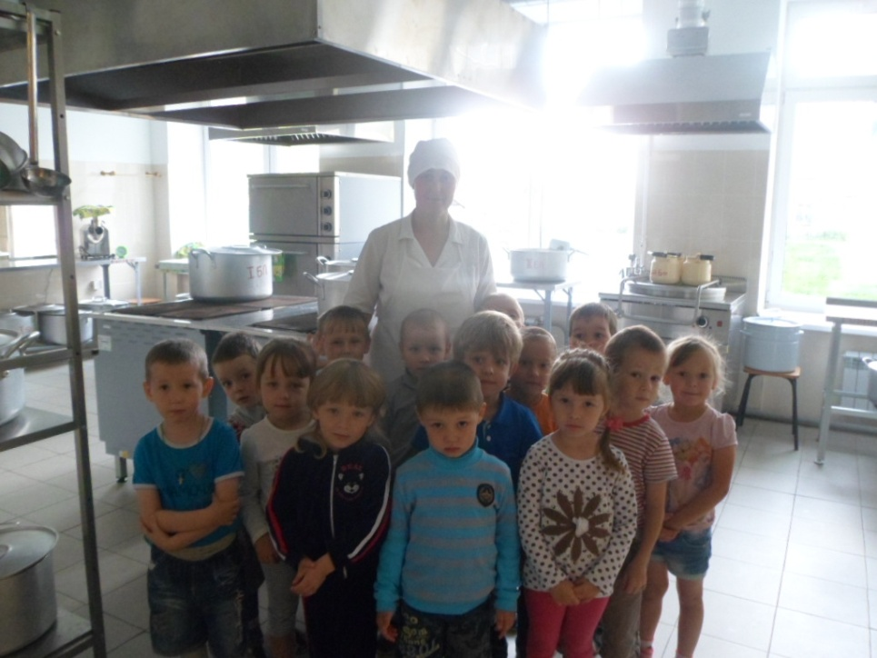

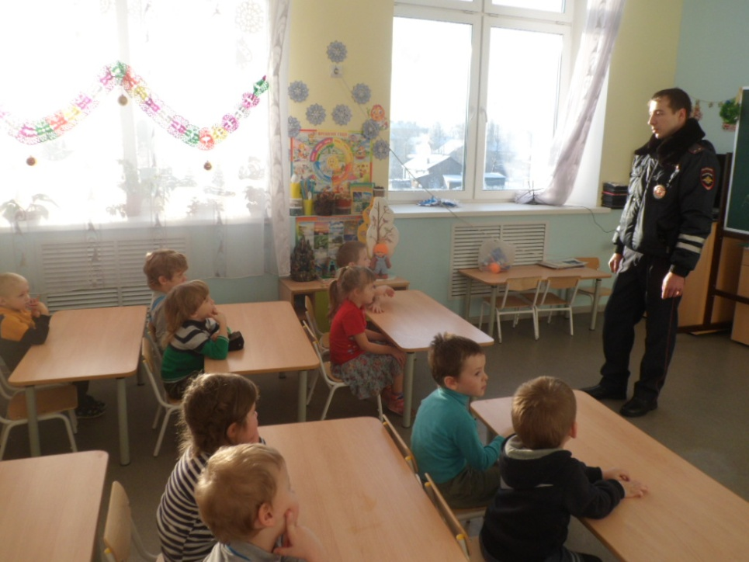

Хозяйственно -бытовой труд:

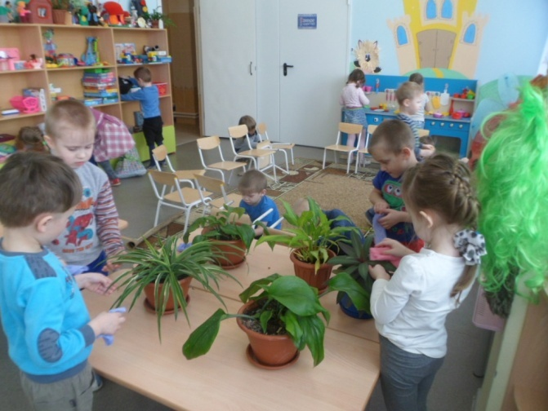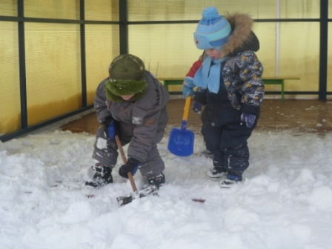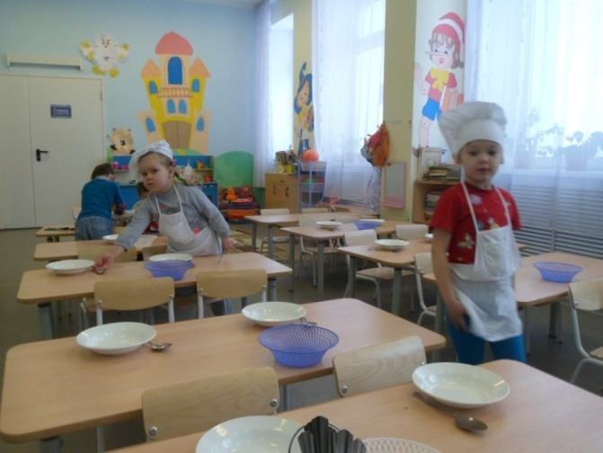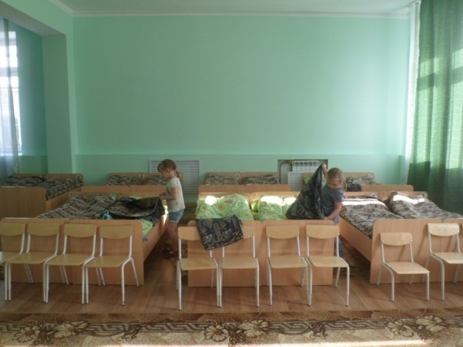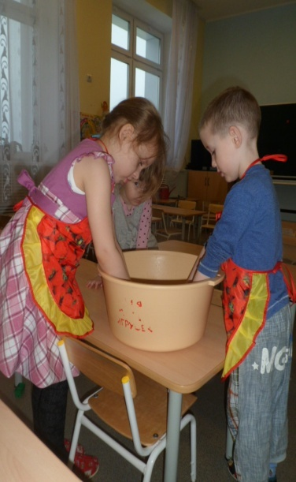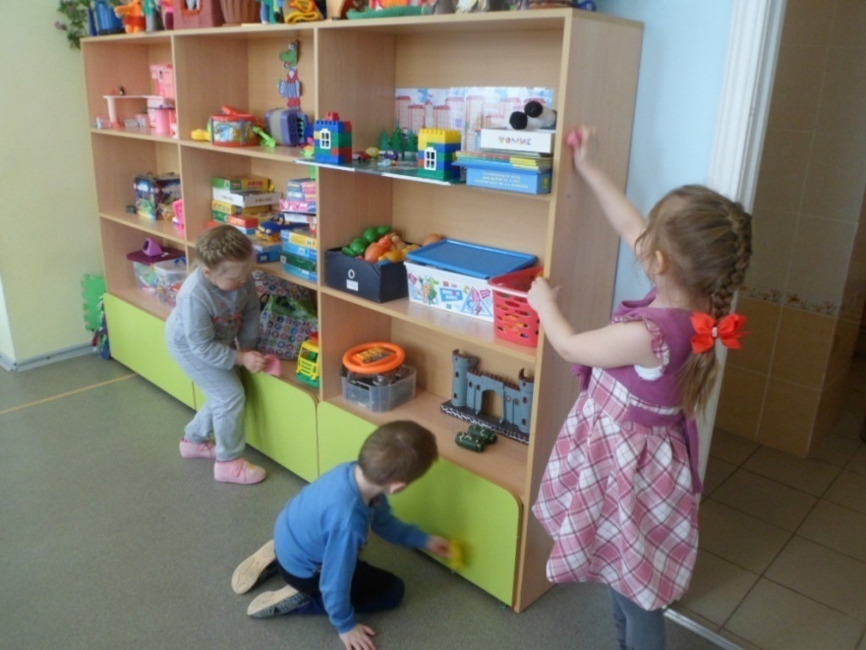

Развлечение "Путешествие в город мастеров"

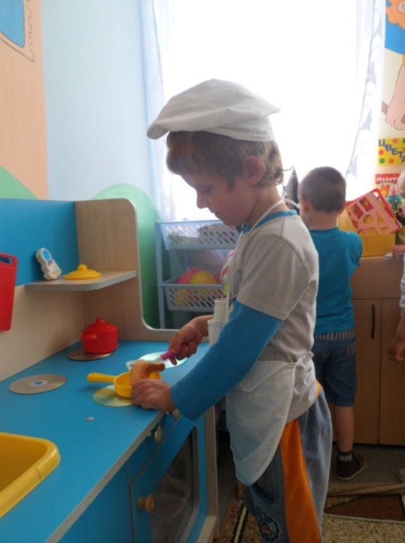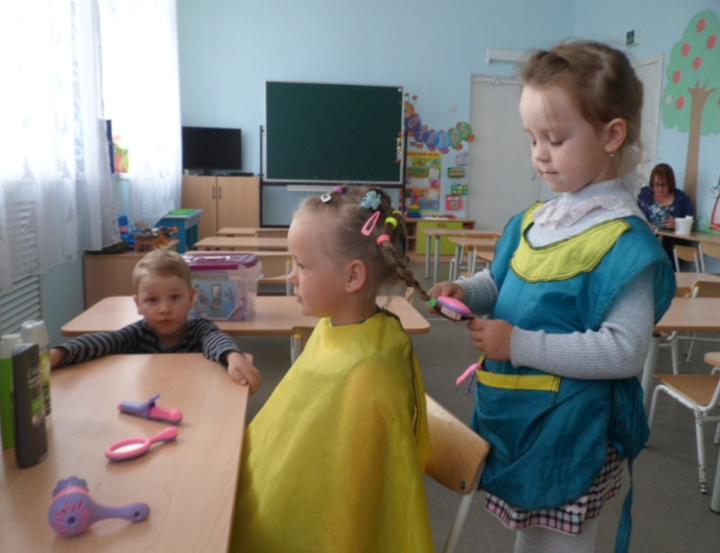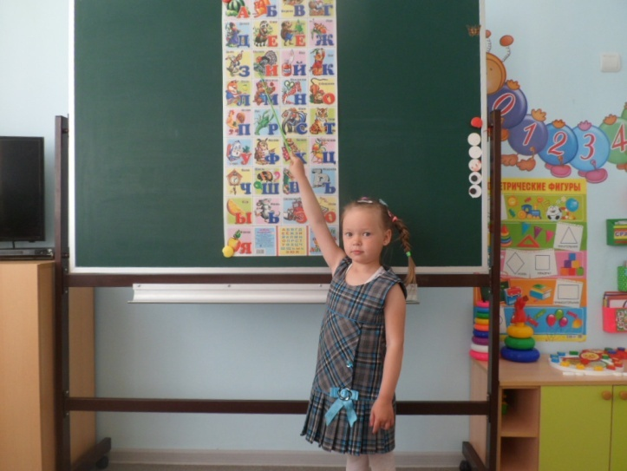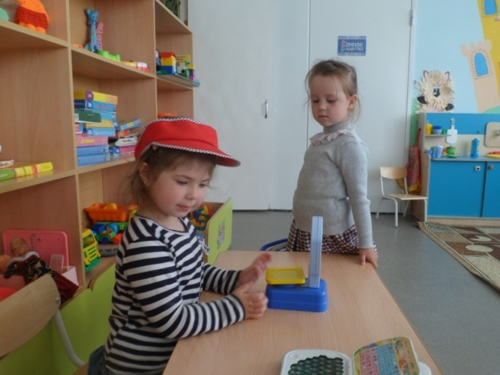

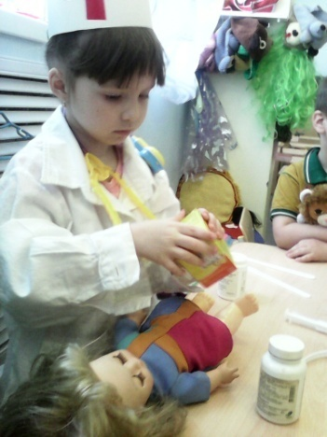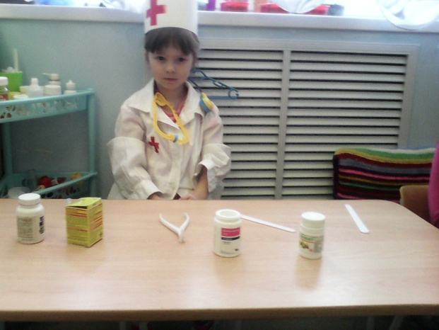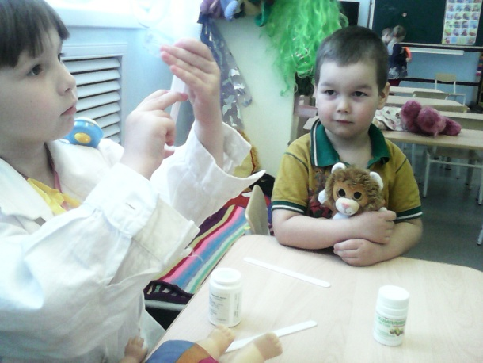

Оформление фотоальбома " Профессии наших пап"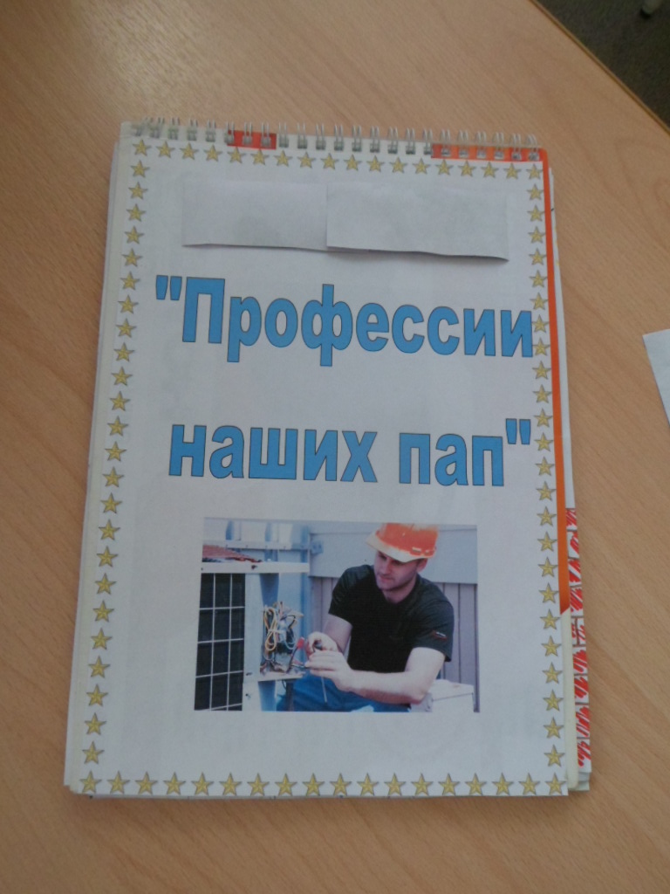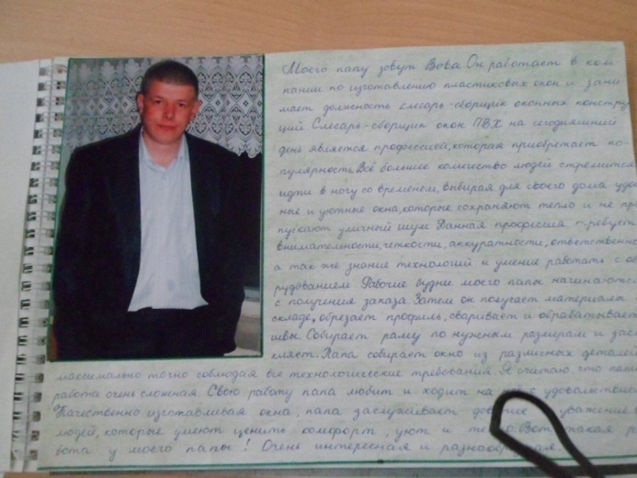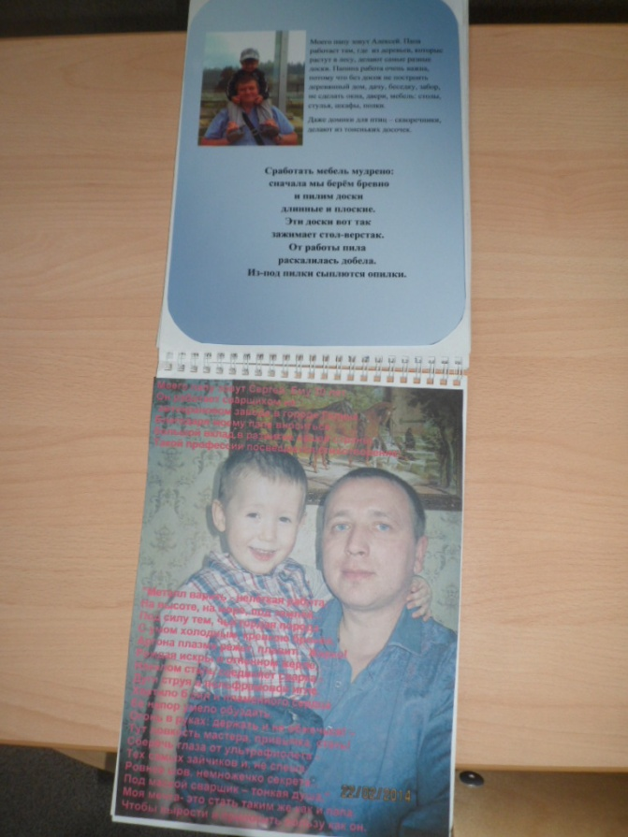

Приложение 2

**Консультация для родителей на тему:**

**ЧТО ДЕЛАТЬ, ЕСЛИ РЕБЕНОК ЛЕНИВЫЙ? КАК ПРИУЧИТЬ РЕБЕНКА К ТРУДУ?**

«Он у меня способный, но ленивый ребенок, что делать…» — достаточно часто мы слышим от мам такие слова, когда речь заходит об успеваемости ребенка в школе или на [развивающих занятиях](http://love-mother.ru/razvivayushie-igri-detei-doshkolnogo-vozrasta.html). Лень присуща каждому человеку, и если взрослые еще в состоянии побороть ее, просто потому что в их лексиконе уже достаточно прочно прижилось слово «надо», то дети еще не понимают, почему они, собственно, должны делать то, чего им совершенно не хочется. Конечно, и среди взрослых homo sapiens встречаются патологические ленивцы, но все же большинство из нас способны выполнять какие-то дела «через не могу». Если вы видите задатки лентяя в своем любимом чаде, то сможете приобщить ребенка к труду и учебе, используя некоторые не сложные приемы и правила, о которых мы сегодня с вами поговорим. И начнем мы, как обычно с главного…

**Как приучить ребенка к труду: знакомство детей с трудом взрослых**

Личный пример или как приучить ребенка к труду… Не удивляйтесь, именно ваш личный пример является главной мотивацией для ребенка трудиться, что называется, с «огоньком». Ведь именно знакомство детей с трудом взрослых закладывает в ребенке задатки трудолюбия или лени. Если ваш кроха, с самых ранних лет видит, что родители не в восторге от своей работы и обязанностей по дому, то он будет копировать вашу модель поведения в дальнейшем. Нельзя показывать вашему чаду недовольство своей работой или обязанностями, иначе у вас не получится приучить ребенка к труду и избавить от лени.

**Приобщение детей к труду**

Не переусердствуйте с опекой. Опыт многих родителей показывает, что чрезмерная опека над крохой также не самым лучшим образом влияет на формирование в нем [задатков самостоятельности](http://love-mother.ru/kak-priuchit-rebenka-k-samostoyatelnosti.html) и инициативности, что однозначно мешает воспитать в ребенке трудолюбие и перебороть лень. Приобщение детей к труду должно проходить в рамках следующих правил.

Не надо стремиться делать все за своего малыша, позвольте ему выполнять кое-что и самому. Маленькие детки испытывают огромное удовольствие, когда у них что-то получается впервые и это отлично мотивирует их в дальнейшем.

Если вы работаете над тем, как приучить ребенка к труду, вам надо поощрять любую инициативу вашего малыша, связанную с желанием вам помочь. Очень часто родители отмахиваются от ребенка, когда он предлагает свою помощь, поскольку знают, что сами они справятся со своей задачей гораздо быстрее. Такое поведение вполне оправдано, но более чем ошибочно, поскольку, сами того не замечая, вы демонстрируете ребенку собственную лень.

**Ленивый ребенок: что делать?**

У вас ленивый ребенок, что делать с этим пороком? Не переусердствуйте с критикой. Если вы постоянно критикуете малыша, твердите ему о том, что у него ничего не получается, вы не только не приобщите ребенка к труду, а попросту отобьете у него всяческое желание делать ту или иную работу. Ваше чадо заранее будет думать о том, что любое поручение ему не по плечу и ему просто не захочется лишний раз напрягаться. Беседа о труде с детьми просто необходима, а критика должна быть разумной.

Лучше поинтересуйтесь у малыша, почему он не может справиться, дайте ему совет, что сделать для того, чтобы у него все получилось. Не навешивайте на вашего кроху ярлыки «лентяй» и «неуч», такие вещи не способствуют мотивации ребенка к труду, а напротив, негативным образом сказываются на его жизни.

**Беседа о труде с детьми**

Ленивый ребенок – это незаинтересованный ребенок. Прежде чем задумываться о том, как приучить ребенка к труду, необходимо вспомнить о том, а как вы сами выполняете ту работу, которая вам совершенно не интересна и кажется вам скучным набором действий. Наверняка, не каждая мама в восторге от ежедневного мытья посуды, стирки и уборки, однако она выполняет эту работу, поскольку знает, что результат в любом случае оправдает средства. Тоже самое происходит и с детьми. Ленивый ребенок – это малыш, лишенный какой либо мотивации. Для детей очень важен результат, и его можно использовать, как побуждение к действию.

Безусловно, важен и сам ход выполнения тех или иных поручений, не нужно, чтобы тот или иной труд превращался в рутину для ребенка. Здесь как никогда необходима беседа о труде с детьми. Ко всему, что вы предлагаете малышу, надо подходить творчески и с фантазией. Превратите такое скучное занятие, как [уборка в комнате](http://love-mother.ru/kak-priuchit-rebenka-k-poryadku.html) в забавную игру или перемойте вместе с ребенком посуду «на скорость», вот увидите, ваш кроха подойдет к этому вопросу с энтузиазмом и результат не заставить себя долго ждать.

Не забывайте [хвалить ребенка](http://love-mother.ru/kak-pravilno-hvalit-rebenka.html), когда он впервые правильно выведет букву в тетради, получит хорошую отметку, или когда проявит инициативу и сам поможет вам в каком-либо деле. Ведь родительская похвала является одним из главных стимулов для приобщения детей к труду.

|  |
| --- |
|  |

|  |
| --- |
| Приложение 3 |

# «Беседа о труде взрослых»

Тема. «Беседа о труде взрослых»

Цель:

1. Познакомить детей с профессиями пожарного, повара, воспитателя, медсестры. Формировать элементарные представления о людях ближайшего окружения ребенка.

Задачи:

1. Развивать наблюдательность.

2. Учить отвечать на вопросы.

3. Воспитывать уважение к труду взрослых.

Оборудование: картины из цикла «Профессии»: «Медсестра», «Пожарный», «Повар», «Воспитатель»; карточки, с предметами – помощниками к каждой профессии; аптечка, шприц, бинт, халат, термометр и т. д…

Предшествующая работа:

Экскурсия в кабинет медсестры, рассматривание иллюстраций.

Ход.

Воспитатель: ребята, посмотрите, у меня есть интересные картинки. Кто из вас сможет назвать, люди, каких профессий изображены на картинках. (дети смотрят на картинки с изображением людей различных профессий и отвечают - повар, медсестра, пожарный, воспитатель) .

- что делает повар? (готовит еду, пожарный, воспитатель, медсестра?

- молодцы, вы все правильно ответили.

(Затем детям предлагается подойти к столу, на котором разложены карточки с предметами – помощниками, по 4-5 предметов в каждой карточке, к каждой профессии.)

Воспитатель: Ребята, у людей этих профессий есть инструменты, которые помогают им в работе. Давайте попробуем назвать инструменты и разложить их к профессиям.

- какие инструменты вы видите на этой карточке? (бинт, шприц, термометр, таблетки, халат.) Какой профессии эти предметы необходимы? (медсестре, доктору)

- а что на этой карточке изображено? (разделочная доска, кастрюля, фартук, нож, ложка.) К какой профессии подойдут эти предметы? (повару… и т. д.

Воспитатель: ребята, а что это за коробочка стоит, давайте посмотрим, что в ней лежит. (в корзинке белый халатик, шприц, бинт, термометр.)

Кто мне скажет, как называется эта коробочка? (аптечка)

Воспитатель: назовите, кому нужны все эти предметы?

- ответы детей (медсестре, доктору)

- правильно ребята. Как медсестра использует эти предметы?

- шприцем, что делает?. делает уколы.

- термометром… измеряет температуру.

- бинтом… перевязывает рану.

- зелёнкой… обрабатывает царапины и раны.

Воспитатель: кто в детском саду следит за здоровьем детишек? (медсестра)

- есть ли у нас в саду медсестра? (Да)

- как зовут нашу медсестру? (Елена Владимировна.)

- что делает Елена Владимировна? (она следит за здоровьем детей, помогает, когда мы получаем ссадины и царапины)

- ребята, а знаете ли вы, что нужно делать, чтобы не заболеть? (зарядку.)

- правильно, давайте все вместе сделаем зарядку.

Физкультминутка.

Солнце глянуло в окошко,

Раз, два, три, четыре, пять.

Все мы делаем зарядку,

Надо нам присесть и встать.

Руки вытянуть пошире,

Наклониться, три – четыре

И на месте поскакать - пять.

- вот теперь можно и поиграть. Хотите? (Да) .

- скажите, в какую сюжетно – ролевую игру вы хотите поиграть? (проводится игра по выбору детей).

По окончанию игры детки друг за другом, говорят кем бы они хотели стать, когда вырастут.

# Приложение 4

# Стихи, загадки и пословицы о труде

## Стихи

***Веселая работа***

Папа для мамы сажает цветок.  
Мама для бабушки вяжет платок.  
Бабушка гладит Катины платья.  
Катя стирает панамки для братьев.  
Братья для всех мастерят самолет.  
Весело в доме работа идет.  
А почему? Это дело понятное:  
Весело делать.  
Друг другу приятное*. Б. Белова.*

***Пчелка***

Залетела к нам пчела.  
У оконного стекла.  
Кружится, старается.  
Улететь пытается.  
Да не получается!  
Я дружить хочу с пчелою.  
Я ей форточку открою  
Улетай-ка на свободу.  
Принеси-ка на лапках меду.

***Рожь поет***

Рожь тихонько засыпала.  
В снеговой своей постели.  
Сосны ветками качая.  
Колыбельную ей пели.  
“Ветры дуют, ветры воют.  
Под холодным зимним небом.  
Спи зеленая травинка.  
А проснешься, станешь хлебушком”.  
И уснула рожь травинка.  
Падал снег, мели метели.  
Сосны ветками качая.  
Колыбельную ей пели.

***Земля***

Говорит земля травинке:  
“Пей, травинка, сок мой чистый!  
Скоро вырастишь большая,  
Станешь рожью золотистой.  
Принесу тебе от дуба,  
Силу вечную, земную,  
От прозрачной тихой речки –  
Свежесть бодрую лесную.  
Ты расти, расти травинка,  
Наливайся сладким соком.  
Подымайся надо – мною.  
Спелым колосом высоким!”

***Росток***

Застучали капельки.  
Так-тик-ток.  
На лесной проталинке,  
Выглянул росток.  
Шел по лесу в валенках  
Дедушка мороз,  
Видит: на проталинке  
Первоцвет пророс.  
Наклонился старенький  
Улыбнулся в ус  
И подумал: “Маленький,  
А совсем не трус!”.

***Помощник***

Мама усталой с работы придет,  
Маме и дома хватает забот.  
Веник возьму я и пол подмету  
Дров наколю и сложу под плиту.  
Свежей воды принесу два ведра  
Ну а теперь за уроки пора!  
Мама сегодня с работы придет.  
Будет у мамы по меньше хлопот*. П. Жанэ*

***Песня чабана***

Пусть покроет все вершины  
Наши тучные стада  
К людям пусть бежит в долины.  
Родниковая вода.  
Хоть живу я возле неба,  
У меня есть вдоволь хлеба.  
Людям что живут в низу.  
Вдоволь мяса привезу.  
Пусть тучнеют на вершине  
Овцы милые мои.  
Пусть помчатся по равнине.  
Родниковые струи.*А. Гафуров*

***И мы будем трудиться***

Стол, за которым ты сидишь,  
Кровать, в которой ты уснешь,  
Тетрадь, ботинки, пара лыж,  
Тарелка, вилка, ложка, нож.  
И каждый гвоздь, и каждый дом,  
И каравай хлеба –   
Все это создано трудом,  
А не свалилось с неба!  
За все, что сделано для нас,  
Мы благодарим людей,  
Придет пора, придет час,  
И мы трудиться будем!*В. Ливмиц*

***Каравай***

Вот лежит каравай  
У меня на столе  
Черный хлеб на столе –   
Нет вкуснее на земле!  
Будет плакать мой хлеб  
Каравай мой румяный   
Если я разженюсь  
Если лодырем стану.  
Но ведь я не лентяй  
Я в роботе проворный  
Улыбнись каравай  
Улыбнись, хлеб мой черный.

***Не мешайте мне трудится***

Не мешайте мне работать  
Я водицы притащу  
Из колодезной водицей  
Всех, конечно, угощу.  
Пейте, пейте!  
Не жалейте!  
А хотите в лейку лейте –   
Поживайте огород  
Он ведь тоже воду пьет!

***Молотьба***

Не гром грохочет, не пальба   
Грешит грохочет молотьба   
Гора зерна растет до неба   
Ты видишь, сколько будет хлеба  
Мне говорят, что спать пора  
Но не усну я до утра  
Мне поглядеть бы хоть  
Как мама будет печь лепешки. *Я. Дяизтите*

***Руки человека***

Склонила тяжелую голову рожь  
“Спасибо вам, солнце её Московский дождь!  
Спасибо земле, что была моим домом  
И сильным рукам, моим старым знакомым.  
Я помню, как руки трудились упорно  
Чтоб землю понять янтарные зерна  
А нынче они урожай уберут  
Спасибо вам руки за добрый ваш труд.

***Рожь поспевает***

На горе за рощей  
Зреет хлеб хороший  
Зерна намываются  
В ласковом тепле  
Колоски тяжелые  
Наклонили головы  
Благодарно кланяться  
Матери – земле.

***Шоферы***

Шуршат по дорогам веселые шины  
Спешат по дорогам машины.  
А в кузове важные, срочные грузы  
цемент и железо, изюм и арбузы  
Работа шоферов трудна и нужна  
Но как она людям повсюду нужна.

***Врач***

Я врачом как мама стану  
Трубку наверно достану  
Быть врачом нелегкий труд  
Все теперь ко мне идут.

***В землю бросили зерно***

В землю бросили зерно  
А весной взошло оно  
Выглянуло солнышко  
Вверх его на солнышко  
А зерно тому и рада  
А зерну того и надо  
Напоите водой росток  
Дать ему дождя глоток.

## Загадки

За околицей станичной  
Между рощей и рекой  
Начинается пшеничный  
Ярко-бронзовый прибор. *(Пшеничное поле)*

Рос сперва на воле, в поле  
Летом цвел и колосился,  
А когда обмолотили  
Он в зерно вдруг превратился.  
Из зерна – в муку и тесто  
Вырос он, под синим небом  
И пришел на стол он*... (Хлеб)*

Вырос в поле дом  
Полон дом зерном. *(Колос)*

Не лошадь, не вол,  
Да плуг повел*. (Трактор*)

В огороде у дорожки стоит  
Солнышко на ножке  
Только желтые лучи   
У него горячи. *(Подсолнух)*

Вырастаю всем на диво –   
Высока, стройна, красива,  
Прячу в светлые перчатки  
Золотистые початки.  
Пусть не слаще я арбуза  
Но сытней, я ... *(Кукуруза)*

Ты не клюй меня дружок,  
Голосистый петушок.  
В землю теплую уйду,  
К верху колоском взойду.  
В нем тогда таких, как я,  
Будет целая семья. *(Зерно)*

Ходит с края да на край  
Режет черный каравай  
Сзади ходит другой  
Сыплет солью золотой*. (Трактор, сеялка, зерно)*

Что копали из земли,  
Жарили, варили?  
Что в золе мы испекли,  
Ели да хвалили? *(Картофель)*

Золотист он и усат, в ста карманах – сто ребят*. (Колос)*

В поле сеют и растят,  
Убирают, сыплют в склад.  
И на хлеб идет оно,  
А зовут его... *(Зерно)*

Широко, а не море  
Золото, а не деньги,  
Сегодня на земле,  
А завтра - на столе. *(Хлеб)*

Из земли сама я вырастала,  
В воздухе детишек воспитала. *(Рожь, пшеница)*

Высокая девица,  
Тонка, длинна нога,  
Зеленая косица  
Скрывает жемчуга. *(Кукуруза)*

Не море, не река, а волнуется. *(Колосья в поле)*

В пиве он необходим  
И фураж вкуснее с ним,  
Может скот жевать весь день  
Этот хлебный злак. *(Ячмень)*

Под землю птица, гнездо свила, яиц нанесла. *(Картошка)*

Один льет, другой пьет, а третий растет. *(Дождь, земля, хлеб)*

## Пословицы

“Без труда не вытащишь и рыбку из пруда”

“Что посеешь, то и пожнешь”

“Труд земледельца велик и почетен”

“Весенний день – год кормит”

“Нет хлеба, так нет и обеда”

“Труд – всему отец”

“Работа трудна, да трудовой хлеб слаще меда”

“Кто работает, тот и хлеба поест”

“Труд, труд и еще раз труд – вот где огромное богатство”

“Только труд кормит человека”

“Без труда нет и покоя”

“Без труда нет жизни на земле”

“Друг сделал – телу легче, сам сделал – душе легче”

“Начало работы терпкое, конец же сладок”

“Труд и терпение превращаются в золото”

“На дне терпения оседает золото”

“Кто, согревшись, бросает шубу, а насытившись – хлеб, тот глуп”

“Хозяин земли тот, кто ее пашет”

“Пока спина взмокнет – поле не вспашешь”

“Любишь почет – люби и труд”

“Ценят не папаху и не слова, а каждодневные дела”

“Лежа на спине, волк добычи не схватит”

“Мечтой о меде, не ощутишь сладости во рту”

“Не топор тешет, а плотник”

“Терпенье и труд все перетрут”

“Труд человека кормит, а лень портит”

“Ремесло, есть не просит, а само кормит”

“Хочешь, есть калачи, не сиди на печи”

“Недаром говориться, что дело мастера боится”

“Руки делают, а голова отвечает”

“Маленькое дело лучше большого безделья”

“Любишь кататься – люби саночки возить”

“Делом спеши, да людей не смеши”

“Кончил дело – гуляй смело”

“Не ошибается тот, кто ничего не делает”

“Веселись, играй, да дело знай”

“Берись дружно – и не будет грустно”

“Дела на вершок, а слов с мешок”

“Кто любит трудиться, тому на месте не сидится”

“Землю красит солнце, а человека – труд”

“Птицу узнают в полете, человека – в работе”

“На работу боком, а с работы скоком”

“Работай до поту, поешь в охоту”

“Яблоню любят плодовитую, а человека деловитого”

“Не умеют, есть – худеют, не умеют работать – беднеют”

“Не поющий на пахоте, зимой воет”

“Летом умирай в поле, зимой – дома”

“Бегство лечит от страха, работа от бедности”

“Лодырь богатеет мечтами – работяга, встав, идет на работу”

“Кто не в поле – тому горе!” - так и птицы кричат.

“”У кого умелые руки, тот и мед ест”

“По вещам узнают мастера”

“У кого на стрижке овец кривые ножницы, у того в весах с шерстью и гире легче”

“Работаешь, не поев – телу убыток, ешь, не поработав – дому убыток”

“Лень не родит героя”

“Кто весной не сеет, тот осень не жнет”

Приложение 5

**Дидактические игры**

**по ознакомлению дошкольников с трудом взрослых**

***«Кому что нужно?»***

**Цель:** учить детей соотносить орудия труда с профессией людей; называть соответствующие профессии, предметы и их назначение.

**Игровые правила:** назвать профессию в соответствии с предметом труда, объяснить назначение предмета.

**Игровые действия:** поиск нужных предметов.

**Оборудование:** на столе у педагога разложены предметы-игрушки для труда людей разных профессий: набор медицинских инструментов; набор кухонной посуды; молоток, гвозди, гаечный ключ из детского конструктора; большие картинки с изобра­жением людей разных профессий (подбираются картинки и предметы соответствующих профессий).

**Ход игры:** педагог приглашает по одному участнику к своему столу. Ребенок берет какой-либо предмет и называет его. Остальные дети должны назвать, кому нужен этот инструмент, что им можно делать. Вызванный ребенок кладет инструмент к картинке с изображением человека соответствующей профессии. Игра продолжается до тех пор, пока не будут названы и разложены все орудия труда. Возможно проведение игры с использованием только картинок с изображением людей определенных профессий и орудий труда.

***«От слова к слову»***

**Цель:** учить детей последовательно называть предметы труда и подбирать картинку с изображением человека соответствующей профессии.

**Игровые действия:** последовательное называние предметов, изображенных на картинках, ориентируясь по стрелкам-пунктирам, называние и подбор картинок с изображением людей той или иной профессии.

**Оборудование игры:** карты, разделенные на квадраты, в которых изображены предметы труда; квадраты последовательно соединены между собой пунктирной линией, заканчивающейся стрелкой, которая упирается в пустой квадрат; в этот квадрат необходимо положить картинку с изображением человека, которому нужны для работы данные вещи.

**Ход игры:** ребенок называет последовательно предметы, изображенные на картинках, в конце находит нужное изображение человека соответствующей профессии.

**Игра «Кому это нужно?»**

**Цель.** Закреплять представления детей о предметах и их использовании в трудовых процессах. Знакомить с профессиями.

**Ход игры:**

Воспитатель показывает детям различные предметы, просит назвать их и рассказать, когда они используются и с какой целью. Например: это половник, он нужен повару, чтобы размешивать кашу, разливать суп и компот и т.д.

При проведении игры с детьми старшего дошкольного возраста воспитатель подбирает разные картинки с изображением предметов. Например: клещи, молоток, пылесос, кофемолка, штурвал, компьютер, микрофон, кульман, сантиметр, микроскоп, телескоп, отбойный молоток и пр. Дети называют профессию человека, который использует изображенный предмет в своем труде.

**Игра «Выбираем работу»**

**Цель.** Дать детям элементарные представления о профессиях людей, труд которых не был в сфере их наблюдений. Вызывать интерес к труду людей любой профессии.

**Ход игры:**

Воспитатель вместе с детьми встает в хоровод и предлагает идти по кругу, приговаривая:

Будем дружно подрастать

И работу выбирать.

В космонавты мы пойдем

И ракеты поведем*.(Дети имитируют звук работы двигателя и полет ракеты.)*

В капитаны мы пойдем,

Корабли мы поведем. *(Дети показывают, как капитан смотрит в бинокль.)*

В вертолетчики пойдем,

вертолеты поведем. (*Дети бегут и делают круговые движения руками над головой.)*

Игру можно продолжить с детьми постарше, они уже самостоятельно имитируют соответствующие действия.

А мы в летчики пойдем,

Самолеты поведем.

Первые две строки повторяются в начале каждого куплета, дети на эти слова идут по кругу.

В комбайнеры мы пойдем

И комбайны поведем.

Мы в пожарные пойдем

И пожар тушить начнем.

**Игра «Зачем (для чего, почему) нужно это делать?»**

**Цель.** Формировать у детей представление о необходимости труда, расширять знания о трудовых процессах.

**Ход игры:**

Воспитатель, показывает детям картинку с изображением предмета, характеризующего то или иное действие. Дети должны назвать это действие.

— Зачем нужно растение? (Лейка.)

— Почему нужно кормить? (Птичка.)

— Что нужно мыть? (Тарелка.)

— Что нужно чистить? (Ковер.)

— Что нужно стирать? (Платье.)

— Что нужно гладить? (Рубашка.)

— Что нужно печь? (Пирожки.)

— Что нужно менять? (Постельное белье.)

— Кого нужно купать? (Ребенок.)

Детям старшего дошкольного возраста задают вопросы посложнее.

— Зачем засевать поля? (Зерно.)

— Зачем сажать? (Картофель.)

— Зачем опрыскивать? (Яблоня.)

— Зачем покупать в магазине хлеб (молоко, сосиски, фрукты)?

— Зачем ремонтировать сломавшуюся игрушку?

— Зачем делать еженедельную уборку квартиры?

— Зачем ухаживать за своим телом?

**Игра «Угадайте, что я делаю?»**

**Цель**. Расширять представления детей о трудовых действиях. Развивать внимание.

**Ход игры:**

Воспитатель и дети берутся за руки и встают в круг. В центр круга выходит ребенок. Все идут по кругу и произносят:

Что ты делаешь — не знаем,

Поглядим и угадаем.

Ребенок имитирует трудовые действия не только движениями, но и (по возможности) передавая звуками. Например, чистит пылесосом пол, забивает гвоздь, пилит, едет на машине, стирает, несет ведро с водой, протирает зеркало, рубит дрова, трет на терке, проворачивает что-то в мясорубке и т.д.

Дети угадывают действия.

**Игра «Что сначала, что потом?»**

**Цель.** Уточнять знания детей о правилах пересадки комнатных растений.

**Ход игры:**

Воспитатель показывает детям картинки с изображением этапов пересадки комнатных растений и просит разложить их по порядку выполнения действий.

• Опрокинутый горшок, из него вынимают растение.

• Мытье горшка.

• Укладывание камушков на дно горшка.

• Насыпание в горшок песка (высота 1 см).

• Насыпание в горшок поверх песка немного земли.

• Отряхивание палочкой старой земли с корней растения.

• Срезание загнивших корней.

• Посадка растения в горшок так, чтобы место перехода стебля в корень было на поверхности, и засыпание землей.

• Уплотнение земли.

• Установка горшка с растением на поддон.

• Полив растения под корень.

**Игра «Назови профессию».**

**Цель.** Учить детей правильно называть профессии людей по видам машин, управляемых ими.

**Ход игры:**

Воспитатель называет машины, транспортные и прочие технические средства, а дети называют профессии людей, которые ими управляют.

Трактор — тракторист.

Машина — шофер.

Экскаватор — экскаваторщик.

Комбайн — комбайнер.

Подъемный кран — крановщик.

Поезд — машинист.

Корабль — капитан.

Самолет —летчик (пилот).

Космический корабль — космонавт.

Пожарная машина —пожарный.

Бульдозер — бульдозерист.

Гоночная машина —гонщик (пилот).

И т.д.

**Игра «Угадай профессию».**

**Цель.** Расширять представления детей о профессиях.

**Ход игры:**

Воспитатель показывает детям предметную картинку. Дети называют профессию человека, в труде которого этот предмет используется или является результатом его труда.

Кролик — кроликовод. Поле — полевод.

Теленок — телятница. Гаечный ключ — слесарь.

Овца — овцевод. Ведро и швабра—уборщица.

Олень — оленевод. Билет — кондуктор.

Виноград — виноградарь. Касса — кассир.

Чай — чаевод. Рубанок — столяр.

Хлеб — хлебороб. Краска и кисть —маляр.

Сад — садовод. Мастерок — штукатур.

Цветы — цветовод. Кульман — инженер.

Пчела — пчеловод. Молот и наковальня — кузнец.

Огнетушитель — пожарный. Рыбацкая сеть —рыбак.

Зубоврачебное кресло — стоматолог.Шприц — медсестра.

Электропила — лесоруб. Доильный аппарат —доярка.

И т.д.

**Игра «Кому без них не обойтись?»**

**Цель.** Закреплять знания детей о материалах, инструментах и оборудовании, необходимых людям разных профессий.

**Ход игры:**

Воспитатель называет предмет, а дети — профессию человека, которому он необходим. Например: шприц, пульт управления, ножницы, мука, садовый опрыскиватель, телефон, доильный аппарат, носилки, рубанок, тачка, милицейский жезл, сверло, электрокабель, гвоздь, моток проволоки, кассовый аппарат, сумка почтальона, рулон обоев, касса, карандаш, кисть, поднос, звонок.

**«Названия профессии от А до Я»**

**Цель:** совершенствовать умение детей подбирать слова (названия профессий) на заданный звук.

**Например:** А — агроном; Б – библиотекарь; В — водитель, воспитатель; Д — дворник; М — музыкальный руководитель, массажист, медсестра; С — сторож, стюардесса, садовник и т.п.

**«Что делают этим предметом?»**

**Цель:** учить детей подбирать слова, указывающие на выполняемое предметом действие и кто использует этот предмет.

**Например:**

Кисточкой — (что делают?) — Рисуют, (кто?) — Художники, дети.

Ножницами — (что делают?) — Режут, (кто?) — Закройщики, парикмахеры.

Иглой — (что делают?) — Шьют, (кто?) — Швеи, вышивальщицы.

Лопатой — (что делают?) — Копают, (кто?) — Садоводы.

Ручкой — (что делают?) — Пишут, (кто?) — Учителя, писатели, бухгалтеры.

Топором — (что делают?) — Рубят (кто?) — Плотники, лесники.

Термометром — (что делают?) — Измеряют температуру, (кто?) — Врачи, синоптики.

Линейкой — (что делают?) — Измеряют, (кто?) — Инженеры, конструкторы, школьники.

Веником — (что делают?) — Заметают, (кто?) — Дворники и др.

**«Что предмет расскажет о себе?»**

**Цель:** на основе знаний о содержании и особенностях работы взрослых, которые производят вещи и предметы повседневного обихода, учить оценивать ее результаты; воспитывать у детей чувство благодарности тем, кто создал такие необходимые вещи.

**Правила игры.** Ребенок берет соответствующий предмет и от имени предмета пытается интересно рассказать, что это, из чего сделан, кто его сделал, для чего этот предмет предназначен.

**«Что б случилось,**

**если бы не работал**

**(электрик, водитель, врач и др.)?»**

**Цель:** подвести детей к пониманию ценностей любого труда людей.

**Правила игры.**Предложить ребенку пофантазировать на тему «Чтоб случилось, если бы не работал продавец?».